Лабораторная работа №11

Программирование в командном процессоре ОС UNIX. Ветвления и циклы

Гнатюк Анастасия Станиславовна

Содержание

# Цель работы

Изучить основы программирования в оболочке ОС UNIX. Научится писать более сложные командные файлы с использованием логических управляющих конструкций и циклов.

# Выполнение лабораторной работы

1. Используя команды getopts grep, написать командный файл, который анализирует командную строку с ключами: – -iinputfile — прочитать данные из указанного файла; – -ooutputfile — вывести данные в указанный файл; – -pшаблон — указать шаблон для поиска; – -C — различать большие и малые буквы; – -n — выдавать номера строк. а затем ищет в указанном файле нужные строки, определяемые ключом -p.

Рис.1

Рис.1

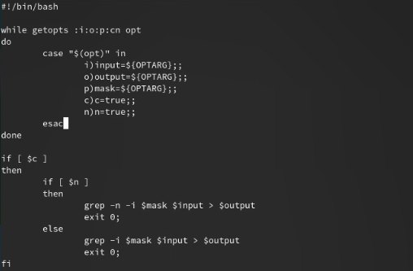

Рис.2

1. Написать на языке Си программу, которая вводит число и определяет, является ли оно больше нуля, меньше нуля или равно нулю. Затем программа завершается с помощью функции exit(n), передавая информацию в о коде завершения в оболочку. Командный файл должен вызывать эту программу и, проанализировав с помощью команды $?, выдать сообщение о том, какое число было введено.

Рис.3

Рис.3

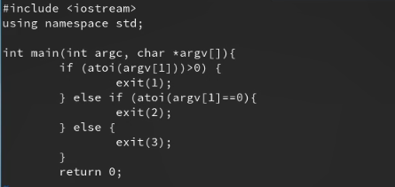

Рис.4

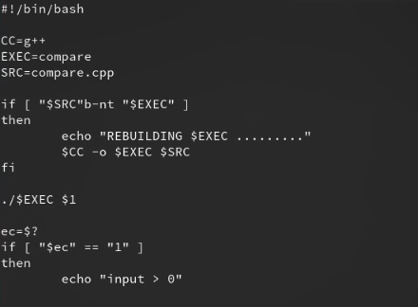

Рис.5

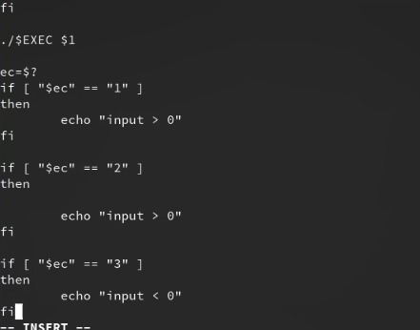

Рис.6

1. Написать командный файл, создающий указанное число файлов, пронумерованных последовательно от 1 до 𝑁 (например 1.tmp, 2.tmp, 3.tmp,4.tmp и т.д.). Число файлов, которые необходимо создать, передаётся в аргументы командной строки. Этот же командный файл должен уметь удалять все созданные им файлы (если они существуют).

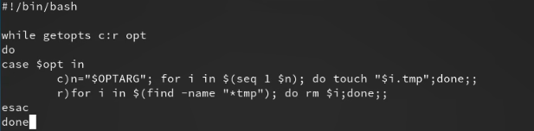

Рис.7

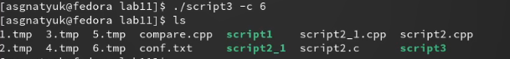

Рис.8

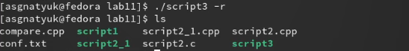

Рис.9

# Вывод

Я изучила основы программирования в оболочке ОС UNIX и научилась писать более сложные командные файлы с использованием логических управляющих конструкций и циклов.